Sesión 2 CONRED Versión 3: ¿Y si fueras tú?
Guía didáctica
https://educacionadistancia.juntadeandalucia.es/profesorado/pluginfile.php/1482437/mod_resource/content/1/CONREDsecundariaSesion2Profesorado.pdf
IDEAS PREVIAS SESIÓN 2 Versión 2. a partir del título que se muestra en la Diapositiva 2 (“¿Y si fueras tú?”), como: ¿de qué crees que va la sesión de hoy?, ¿a qué crees que se refiere la expresión “y si fueras tú”?, decidme situaciones en las que habéis pensado “¿y si fuera yo)
Diapositiva 3 preguntas, centrándonos en mayor medida en el acoso escolar y el ciberacoso, por ejemplo: ¿y si fueras tú a quien echasen del grupo de WhatsApp de la clase una y otra vez?, ¿y si fueras tú el chico o chica al que excluyen todos los días en el recreo?, ¿y si fueras tú quien aparece en la foto que subieron ayer y le hicieron un meme?
¿Qué vamos a hacer? Partiendo de las ideas explicar las actividades a desarrollar (Diapositiva 4).
1) Visualizará un vídeo dirigido a analizar un caso de acoso y ciberacoso teniendo en cuenta los roles involucrados en estos fenómenos (víctima, agresor o agresora, personas espectadoras).
2) trabajo en grupo con el fin de analizar el impacto que tiene el acoso en todas las personas implicadas y se realizará una puesta en común.
3)breve explicación sobre la empatía y su importancia, basada en lo trabajado y poniendo algunos ejemplos más.
4) actividad de reflexión sobre lo aprendido en la sesión en la que intentaremos ampliar vocabulario sobre emociones.
1) Visionado del vídeoVídeo Sesión 2 https://youtu.be/i1lGSRt18Gs (tres minutos)
“El experimento de bullying de Fousey: https://youtu.be/J_jkvfPA7BU ( 4.50 minutos)
2) ¿Qué sienten?
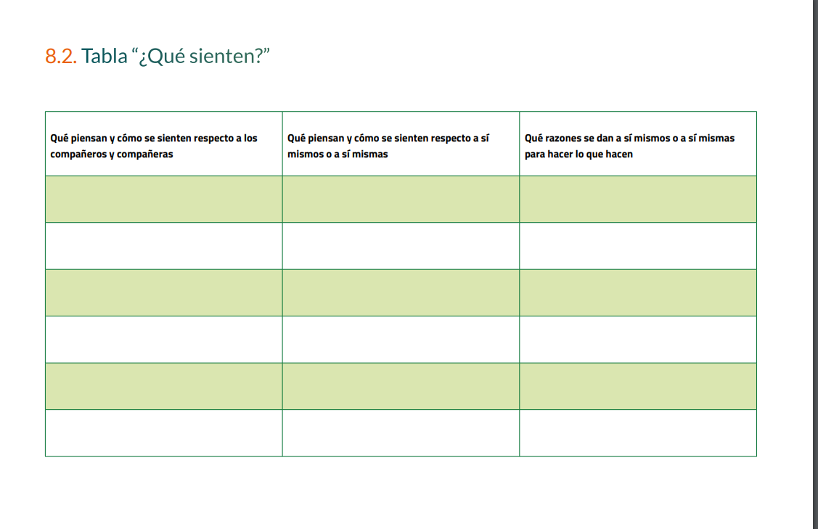
“Zoom”: desde lo general que hemos visto a los detalles, comprendiendo a fondo las emociones y los sentimientos que muestran todos los personajes del vídeo. Para ello, haremos una actividad de “periodismo”. Le diremos a nuestro alumnado: “imaginaos que sois periodistas y tenemos que dar esta noticia. Ahora lo que nos interesa es saber qué pasa por dentro en cada uno de los implicados y las implicadas en las situaciones anteriores”. En primer lugar, dividiremos la clase en 4 grupos (Diapositiva 6): víctima, agresor o agresora, defensores o defensoras de la víctima y neutrales. A continuación, cada grupo elegirá un o una representante, que será quien responderá a las preguntas (los alumnos y alumnas del grupo elegirán quién contesta). El resto de alumnos y alumnas preguntarán a los o las portavoces del grupo aspectos sobre su rol, deben indagar sobre sus pensamientos, emociones, etc. Por ejemplo: ¿cómo te has sentido en esa situación?, ¿qué se te ha pasado por la cabeza en ese momento? Mientras van preguntando y contestando a las preguntas, deben escribir con letra grande en una cartulina el rol que les ha tocado y hacer tres columnas en las que reflejarán la razón por la que cada uno de los roles actúa de esa manera.
Diapositiva 7, se dejará proyectada.

Acabaremos haciendo hincapié en que todas las personas implicadas van a sufrir consecuencias. Es fundamental que en este resumen salgan, al menos, las siguientes reflexiones : El impacto negativo en la persona agresora: sensación de poder, necesidad de humillar a otras personas, pensamientos de superioridad, falsa creencia de ser admirado o admirada por el resto (cuando en muchos casos le siguen la broma solo por miedo), formación de una personalidad “déspota”… El impacto emocional en la víctima: emociones como tristeza, enfado, miedo, soledad, sensación de indefensión, de no importar a nadie, de que la gente “pasa de ti”. El impacto emocional en los defensores o las defensoras de la víctima: sensación de indefensión, sensación de vulnerabilidad, es decir, de que les puede pasar a ellos o a ellas, sensación de orgullo al defender a alguien vulnerable. El impacto en quienes colaboran en la agresión: sentirse integrados y parte de un grupo, sentir poder humillando a un compañero o una compañera, sentirse “impunes”, no ser conscientes de las consecuencias reales que puede tener lo que están haciendo. El impacto en quienes animan al agresor o la agresora: sentirse parte de “los populares”, seguir la corriente por miedo, no ser asertivos (no ser capaces de hacer lo que quieren hacer, sino lo que otros dicen que hagan), etc.
3)¿Qué es la empatía?. Para ello, se podría explicar lo siguiente: “¿Cómo hemos sabido lo que sentían cada uno de los personajes?” (Diapositiva 8). A partir de la respuesta explicaremos que llamamos empatía a la capacidad para ponernos en el lugar de la otra persona y comprender (componente cognitivo) no sólo por qué hace lo que hace sino, además, imaginar, e incluso llegar a sentir (componente afectivo), lo que la otra persona está sintiendo. Esta capacidad nos permite, por ejemplo, saber cuándo nuestros seres queridos están tristes e intentar animarlos (componente conductual, hacer). Pondremos algunos ejemplos de empatía (por ejemplo, en qué situaciones hemos estado tristes, qué pensábamos, qué hubiéramos necesitado y cómo nos ha ayudado el que otras personas estén ahí con nosotros o nosotras. La explicación y el desarrollo de esta actividad se puede hacer más breve o más larga. En el caso de querer dedicarle más tiempo (Diapositiva 9), les podemos pedir que pongan ejemplos con el fin de pararnos a analizarlos. El docente o la docente puede, si lo estima oportuno, guiar la reflexión, que será grupal, a través de las siguientes preguntas: “Pensad en un momento en el que estabais tristes… Lo que pensabais en ese momento era… Y lo que sentíais… Y lo que os hubiera ayudado, por tanto, era… (si alguien os ayudó es porque empatizó con vosotros o vosotras)”. Aquí es importante que salga la reflexión de que la empatía es lo que permite a las personas conectar unas con otras y lo que hace que el grupo nos reconforte.
4) Según lo que “veo”, así me siento
Se asignará a cada alumno y alumna, individualmente, un rol, de forma que los 6 roles queden repartidos de manera, más o menos, homogénea (se puede hacer aleatoriamente o como se estime oportuno)
-agresor o agresora,
-víctima,
-ayudante de la víctima,
-alumnado colaborador del agresor o la agresora,
-alumnado animador del agresor o la agresora
- espectadores o espectadoras neutrales).

Cada alumno o alumna copiará en su cuaderno la siguiente frase que tendrá que completar con los elementos que se exponen más adelante (Diapositiva 10): Soy un/una __________. Me sentía ____________ por/porque _____, pero ver/darme cuenta ____________ me hace sentir_______. Los elementos con los que completará la frase son: Soy un/una (ROL QUE LE HA TOCADO). Me sentía (EMOCIÓN/ESTADO EMOCIONAL ASOCIADO CON EL ROL) por/porque (RAZÓN POR LA QUE ME SENTÍA ASÍ), pero ver/darme cuenta (CONSECUENCIA O HECHO QUE HE VISTO Y QUE HA CAMBIADO MI PERCEPCIÓN) me hace sentir (EMOCIÓN DE SIGNO CONTRARIO A LA ANTERIOR).
Les podemos poner ejemplos (Diapositiva 11), Soy una VÍCTIMA. Me sentía IMPOTENTE porque pensaba que no había nada que yo pudiera hacer para cambiar la situación, pero ver que algunos compañeros y compañeras me defienden, me hace sentir ALIVIADO. Ñ Soy un AGRESOR. Me sentía PODEROSO humillando a algunos compañeros o compañeras, pero cuando veo que mis compañeros y compañeras sólo me siguen la corriente por miedo me hace sentir SOLO. Ñ Soy una DEFENSORA DE LA VÍCTIMA. Me sentía TRISTE porque veía cómo algunos compañeros y compañeras se metían con Javi, pero hacerle frente a su agresor me ha hecho sentir ORGULLOSA. Ñ Soy una COLABORADORA DEL AGRESOR. Me sentía POPULAR porque estaba en el grupo del agresor, pero ver lo que le ha pasado a Javi después de la “broma” que le hicimos me hace sentir ARREPENTIDA. Ñ Soy un ANIMADOR DEL AGRESOR. Me sentía DIVERTIDO porque nos reíamos de Javi, pero darme cuenta de lo que han supuesto en su vida estas bromas me hace sentir CULPABLE. Ñ Soy una ESPECTADORA NEUTRAL. Me sentía TRANQUILA porque pensaba que lo que pasaba no era asunto mío, pero ver que si hubiera intervenido podría haber ayudado a Javi me hace sentir COBARDE.
Para ampliar el vocabulario emocional, se dejará proyectada la Diapositiva 12 mientras rellenan la frase (listado de emociones y estados emocionales). Pueden utilizar las emociones o estados que aparecen en la diapositiva u otras que no estén. Al finalizar debemos hacer explícita la reflexión sobre cómo el hecho de empatizar con el sufrimiento de los y las demás altera nuestra percepción de la realidad y nuestros sentimientos. Una vez que todo el alumnado haya finalizado, podrán leer sus frases en voz alta o hacerlo de manera más dinámica realizando la actividad que se propone a continuación.
Reflexionando… la tela de araña
A continuación, una vez que todo el grupo ha acabado la tarea previa, uno de los alumnos o una de las alumnas comenzará lanzando una madeja de lana a un compañero o compañera y, sin soltar el hilo, mientras lee su frase (Diapositiva 13). El ovillo pasará de mano en mano hasta llegar al último de los participantes, de forma que se habrá creado una tela de araña. Por último, se reflexionará sobre la inevitable conexión existente entre todos y todas y la corresponsabilidad que tenemos en cómo se sienten el resto de compañeros y compañeras. Es importante terminar con la reflexión de que todas y todos estamos implicados en estas situaciones y debemos ser sensibles al sufrimiento que generan. El profesorado puede adaptar esta actividad y hacer simplemente un círculo en el que los alumnos y las alumnas se van pasando un objeto (por ejemplo, una pelota) hasta que todo el grupo haya hablado.

